ПРОЕКТ

ИСПОЛНИТЕЛЬНЫЙ КОМИТЕТ  АЛЕКСЕЕВСКОГО  МУНИЦИПАЛЬНОГО РАЙОНА  РЕСПУБЛИКИ ТАТАРСТАН | 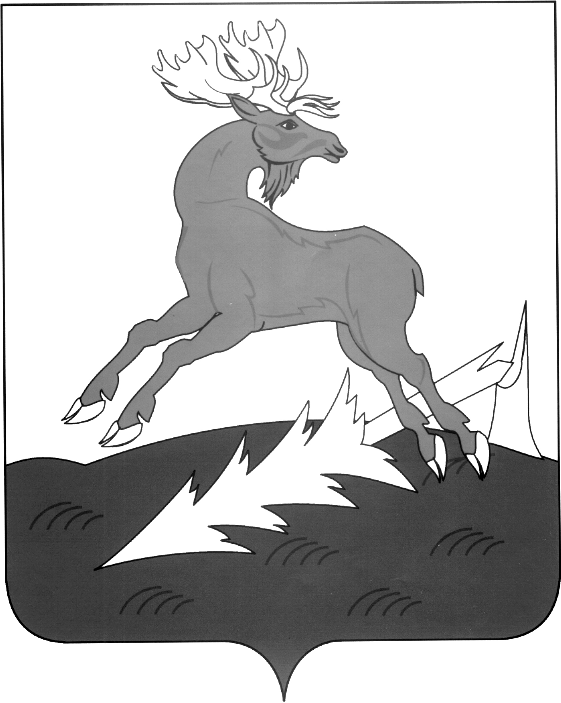 | АЛЕКСЕЕВСК  МУНИЦИПАЛЬ РАЙОНЫНЫҢ  БАШКАРМА КОМИТЕТЫ  ТАТАРСТАН РЕСПУБЛИКАСЫ
ПОСТАНОВЛЕНИЕ | п.г.т.Алексеевское | КАРАР

О внесении изменений в постановление
Исполнительного комитета
от 24.08.2016 № 371 «Об экспертной комиссии по анализу случаев возврата детей из замещающих семей Алексеевского муниципального района»

1.Пункт 5.9. раздела 5. Положения обэкспертной комиссии по анализу случаев возврата детей из замещающих семей Алексеевского муниципального района:
«представляет уполномоченным органам (должностным лицам) предложения по формированию персонального состава комиссии»
изложить в новой редакции:
«представляет правозаместителю председателя комиссии, отделу по опеке и попечительству вносить предложения по формированию персонального состава комиссии».
2. Контроль за исполнением настоящего постановления возложить на заместителя руководителя Исполнительного комитета Алексеевского муниципального района по социальным вопросам Н.П. Чурина.

Руководитель
Исполнительного комитета Д.А.Гилязов

